Lern- und Arbeitsauftrag LA_114_1709_Speichergroessen_L.docx
Lösung

Titel | Speichergrössen in Binärpräfixen und Dezimalpräfixen korrekt abgeben können.
Modul | 114 Informatiker/in EFZ
Autor / Version | Benedikt Sutter-Bonaparte / V3.0
Hilfsmittel: | - Notebook  - Präsentation: 1767_Speichergroessen  - Dezimalpräfix: https://de.wikipedia.org/wiki/Vorsätze_für_Maßeinheiten  - Binärpräfix: https://de.wikipedia.org/wiki/Binärpräfix
Nachweis | Kurzer Moodletest (Einzelarbeit) mit 3 Fragen  2 Punkte total
Sozialform | Einzelarbeit / Partnerarbeit
Leistungsziele | LZ 1.7

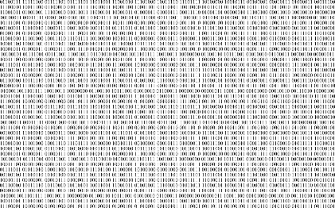
Ausgangslage
Wieso hat meine 1 Terabyte- Festplatte im Betriebssystem nur eine Speicherkapazität von 950 Gigabyte?

1: Quelle www.pixabay.com

Aufgabenstellung

Teilaufgabe 1: Speichergrössen umrechnen
Grösse Dezimal | Grösse Binär
456kB | 445.3KiB
750GB | 698.5GiB
125.6MB | 119.8MiB
5.24MB | 5MiB
27.5TB | 25TiB
9.02GB | 8.4GiB

Teilaufgabe 2: Speichergrösse im Betriebssystem
Wie gross sind die entsprechenden Speichergrössen der Dateien in Binärpräfixen?

Datei | Grösse unter Windows | Grösse in Binärpräfixen
MeinBrief.docx | 956kB | 956KiB
Virus.exe | 3.25MB | 3.25MiB
Superbild.bmp | 45.6MB | 45.6MiB
MeinFilm.mp4 | 1.2GB | 1.2GiB
Begründung: Das Betriebssystem rechnet schon binär, benutzt aber die dezimalen Präfixe. Darum ändert sich an der Grösse nichts!

Teilaufgabe 3: Festplatte
Die neu gekaufte Festplatte hat eine Speicherkapazität von 6TB. Wie viele TebiByte sind das für das Betriebssystem?
6TB sind 6x10¹² Bytes = 6‘000‘000‘000‘000 Bytes
1 TiB sind 2⁴⁰ Bytes = 1‘099‘511‘627‘776 Bytes
Speichergrösse = 6x10¹²/ 2⁴⁰ = 5.46TiB

Gütekriterien
Der Lern- und Arbeitsauftrag ist erfüllt, wenn …
- Sie die Speichergrössen korrekt umgerechnet haben.
- Sie die Speichergrössen im Betriebssystem korrekt umgerechnet haben.
- Sie die Speichergrösse der Festplatte korrekt umgerechnet haben.
- Sie die eigene Lösung mit der Musterlösung verglichen haben.
- Sie den Moodletest absolviert haben.

Zusätzliche Angaben zum Auftrag
Keine

Mögliche Erweiterungsaufträge
Keine

